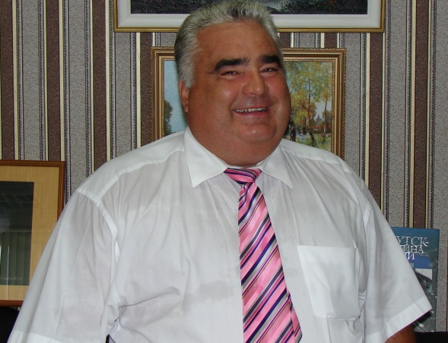
- Основные сведения о научном руководителе
Фамилия Старков
Имя Рафик
Отчество Федорович
Структурное подразделение: Кафедра менеджмента ИрГТУ
Должность Профессор
Ученая степень Доктор экономических наук
Ученое звание Профессор

- Область научных интересов, тематика собственного диссертационного исследования
Область научных интересов – статистические методы анализа экономических явлений и процессов, статистика менеджмента, экономические индексы, измерение уровня жизни населения. В1995 г. защита докторской диссертации в МГУ по специальностям 08.00.18 – Экономика народонаселения и демография, 08.00.11 – Статистика. Тема - Экономико-статистические проблемы измерения уровня жизни населения».

- Преподаваемые дисциплины : «Статистика», «Управление человеческими ресурсами», «Управление инновациями», «Управленческая экономика» .

- Основные публикации (за последние 5 лет)
Список опубликованных учебных изданий и научных трудов профессора кафедры менеджмента
СТАРКОВА РАФИКА ФЕДОРОВИЧА 2014-2018 гг.
№ п/п | Наименование учебных изданий, научных трудов и патентов на изобретение и иные объекты интеллектуальной собственности | Форма учебных изданий и научных трудов | Выходные данные | Объем | Соавторы
Научные труды
1. | Прогнозирование и риск менеджмент (монография). | печ. | Иркутск. Издательство: ИрГТУ, 2014. |  | 170c/40с | Мамаев Л.А., Нецель А.В.
2. | Экономика постсоветской России – анализ и перспективы (статья). | печ. | Eurasian Union of Scientists -Москва: №9, 2014. – С.141-143. |  | 3с.
3. | Organization of management processes and principles of virtual production (статья). | печ. | Econimic Annals-XXI.- №3-4(1)-2015. С. 76-80. |  | 5с./1с. | Лонцих П.П, Сапожникоа А.А.
4. | Стратегический менеджмент. Прогнозирование конкурентоспособности продукции и риск-менеджмент (статья). | печ. | Экономика и предпринимательство (Москва). 2015. №3. С. 563-569. |  | 7с./3с. | Вязников В.Е.
5. | Результативность систем менеджмента качества. Прогнозирование рисков системы менеджмента и ROBUST-алгоритмы (статья). | печ. | Экономика и предпринимательство (Москва). 2015. №3. С. 551-556. | 6с./3с. |  | Вязников В.Е.
6. | Влияние социально-технических сетей на развитие туризма ( на примере Байкальского региона) (статья). | печ. | Чита, Вестник Забайкальского государственного университета, ФГБОУ ВПО Забайкальский государственный университет, Чита, 2017, №12, Т.23, С.14-22. | 8с./2с. |  | Куклина В.В. , Куклина М.В. , Галтаева А.Л.
7. | Влияние криптовалют на экономику (статья). | печ. | Тенденции и проблемы в экономике России: теоретические и практические аспекты [Электронный ресурс]: материалы Всерос. науч. – практ. конф., 23 марта 2017 г. - Иркутск: Изд-во БГУ, 2017. – 293 с. – DOI: 10.17150/ konf. 2017.03.23. | 4с./2с. |  | Большедворский А.А.
8. | С Днем рождения, СНИО «Инноватика» (статья). | печ. | Байкальская наука: идеи, инновации, инвестиции: материалы Всерос. науч. – практ. конф., 30 мая 2018 г. Иркутск: ООО «Научное партнерство «Апекс», СНИО «Инноватика: инвестиционный инжиниринг» ИрНИТУ, 2018. – С. 3-6. | 4с./2с. |  | Чемезов А.В., Маковский Е.В., Каймонова О.О.
9. | Внутрифирменное планирование и математическое моделирование собственного капитала промышленных предприятий (статья). | печ. | Байкальская наука: идеи, инновации, инвестиции: материалы Всерос. науч. – практ. конф., 30 мая 2018 г. Иркутск: ООО «Научное партнерство «Апекс», СНИО «Инноватика: инвестиционный инжиниринг» ИрНИТУ, 2018. – С. 6-8. | 3с./2с. |  | Дмитриев М.Р.
10. | Кредитование малого и среднего бизнеса ПАО «Сбербанк России» (статья). | печ. | Байкальская наука: идеи, инновации, инвестиции: материалы Всерос. науч. – практ. конф., 30 мая 2018 г. Иркутск: ООО «Научное партнерство «Апекс», СНИО «Инноватика: инвестиционный инжиниринг» ИрНИТУ, 2018. – С. 8-10. | 2с./1с. |  | Дмитриев М.Р.

- Участие в конференциях, семинарах (за последние 5 лет). Участвовал в IХ международной научно-практической конференции «Современные концепции научных исследований» (Россия, Москва, 27-30.12.2014) с докладом «Экономика постсоветской России – анализ и перспективы». Принимал участие в 2 Всероссийских научно-практических конференциях (отмечены в списке научных трудов).

- Научные проекты. Руководил проектом TEMPUS-TASIS с университетами Франции и Португалии «Совершенствование экономического образования в Прибайкалье» 1999-2000гг.

- Другая информация (по желанию):
Владение иностранным языком -__английский.
Ветеран труда, награжден юбилейной медалью «В память 350 – летия Иркутска» (знак общественного поощрения Иркутской области). Почетное звание – государственная награда «Заслуженный работник высшей школы Российской Федерации».
Заграничные стажировки – Великобритания, Германия, Франция, Бельгия.
Публикационная активность:

Автор более_70___научных и учебно-методических трудов общим объемом более__35__печатных

листов, из них:

-_2_монографии;

-_12__статей в журналах рекомендованных ВАК;

-_2_статьи в научных зарубежных журналах (США, Канада, Италия, Греция, ОАЭ, Турция, Болгария, Румыния, Украина, Индия и др.) входящих в систему цитирования (Scopus);

-__1_учебных пособий и учебников, из которых___с грифом УМО по направлению «Экономика» (уровень магистратуры).

